Obecní úřad Úřední hodiny:
Žabovřesky nad Ohří 1 Pondělí: 7:00 – 12:00 12:30-17:00
410 02 Lovosice Středa: 7:00-12:00 12:30-17:00

Mimo úřední hodiny, je budova úřadu uzamčená. Pokud potřebujete cokoliv vyřídit, je vhodné se předem domluvit.

Telefonní číslo na úřad:
416 863 004
Další telefonní kontakty :
723 370 816 – starosta p.Přemysl Kotek
733 376 278 – p. Moravcová Karolína
E-mail :
obec@zabovreskyno.czv
Datová schránka: ac8bu8p

Máte-li zajímavá témata,články,neváhejte a podělte se s ostatními spoluobčany. Články, témata zasílejte na E-mail: obec@zabovreskyno.cz uzávěrka příštího čísla je vždy napsána v zápatí časopisu .

ŽABÁK, pod reg.č.MK ČR E 22629
Vydává jako periodický tisk- 4x ročně,
Žabovřesky nad Ohří, 410 02 Lovosice, IČO: 00526771
Určeno pro občany obce Žabovřesky nad Ohří – zdarma
Počet výtisků 110
Vydáno 22.07.2022
www.zabovreskyno.cz
Pro ostatní je zpravodaj k zakoupení na OÚ Žabovřesky n/O za 5 Kč
Uzávěrka dalšího čísla je 12.10.2022
Redakční rada: K.Moravcová, K.Moravcová ml. , Z.Králová

ŽABÁK
zpravodaj obce
Žabovřesky nad Ohří

Léto 2022 číslo 2 /2022

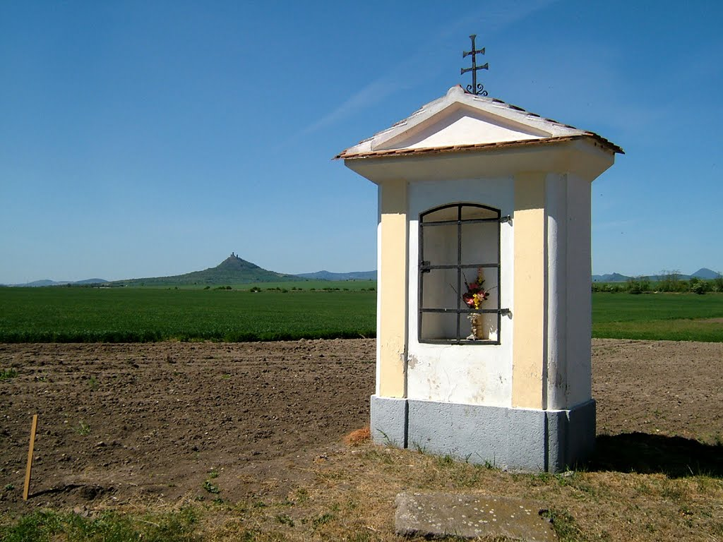

Úvodní slovo
Vážení spoluobčané,
Nastávají prázdniny, které jsou především pro děti vítanou možností si odpočinout od školních povinností. Pro nás dospělé jsou časem dovolených, časem, kdy můžeme vypnout a oprostit se od každodenních starostí. Užijme si prázdniny i dovolené, i když prožíváme velmi složité a nejisté období.

Všem přejeme krásné prožití následujících letních dnů a dovolených. Odpočiňte si a užívejte života.



Setkání Žaboobcí 2022
V letošním roce se setkání Žabo obcí uskuteční v naší obci.
Jedná se o již dvacátý ročník setkání a uskuteční se ve dnech 19.8 – 21.8.2022.
Tímto bychom rádi oslovili ochotné a šikovné občany obce o pomoc při napečení sladkého i slaného pohoštění.



Brigáda

ZEPOS a. s. přijme brigádníky na sklizeň chmele, která bude probíhat cca od 20. srpna do 18. září 2022.
Zájemci se mohou hlásit v sekretariátu společnosti u paní Krpatové na tel. 416 591 312.

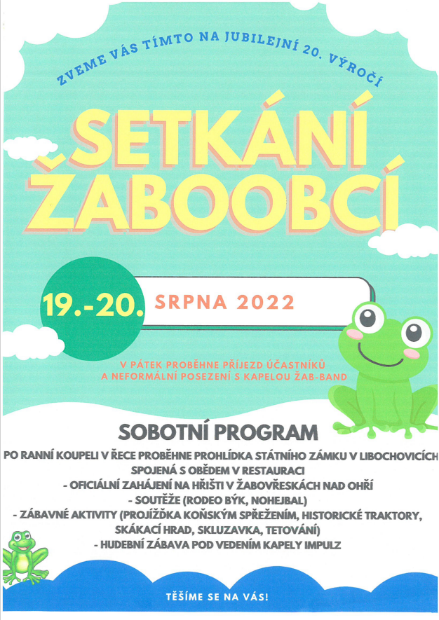

Odvoz a likvidace odpadních vod
Na obecním úřadě je možné si objednat vývoz a likvidaci odpadních vod z
domovních jímek a septiků.
Odpadní vody jsou likvidovány na ČOV ve Štětí.
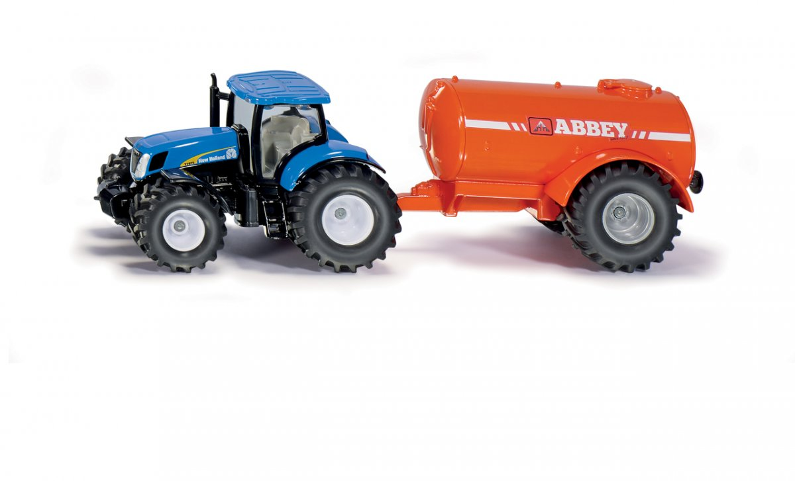
Pro občany je poskytován vývoz 8 m3 cisterny za
1 500,-Kč
Při vývozu menším jak 4m3 bude z důvodů
manipulačních účtována částka 750,-Kč

Prosíme zájemce o vývoz septiku o včasné nahlášení, z kapacitních důvodů nelze vývoz provádět ze dne na den.
Vývoz můžete nahlásit v
úředních hodinách osobně na
obecním úřadě, telefonicky Tel. 733 376 278, 416 863 004, E-mail : obec@zabovreskyno.cz

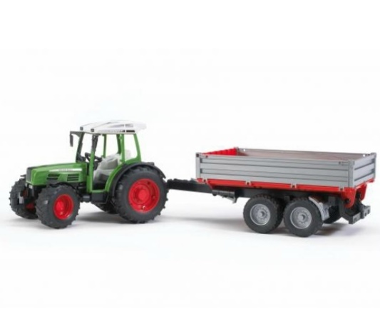
Možnost pronájmu kontejneru
Obecní úřad Žabovřesky nad Ohří nabízí pronájem kontejneru.
Kontejner lze využít na sypké materiály a stavební suť s následným odvozem
na skládku.

Kontejner na den 100 Kč
Traktor s řidičem 600 Kč nebo 30 Kč/km
Ceny jsou bez uložení odpadu.
Skládkovné za druhy vyvezeného odpadu dle ceníku SONO Siřejovice.



Vzhledem k aktuální situaci DOPORUČUJEME všem
občanům se zaregistrovat v InfoKanálu obce, kdy
budete o dění nejen v obci informováni pomocí
SMS.
Odkaz na registraci naleznete ZDE:
https://novy.infokanal.cz/cweb/webregistration.hq…
nebo na webových stránkách obce.

O aktivitách STP Libochovice
Chcete být aktivním seniorem? Se sdružením STP města Libochovice hračka!

Rádi bychom vás, žabovřeské čtenáře, informovali o hezkých aktivitách svazu, který nejen sdružuje a poskytuje odborné sociální poradenství osobám se zdravotním postižením, zajišťuje plavání nebo rehabilitační cvičení, ale kromě toho si vzal zasvé i zpestření života svých spoluobčanů nacházejících se ve věku seniorském ‒ nejen v Libochovicích, ale i v okolních obcích Klapý, Radovesice, nyní i Žabovřesky ‒ organizováním společných výletů nebo návštěv divadel, popř. týdenních rehabilitačních pobytů.
V letošním roce jsme tak měli možnost zúčastnit se divadelních představení v Praze ve Vinohradském divadle a Divadle U Hasičů či v libochovickém Kulturním středisku U Tří lip (kultovní hra Hrdý Budžes s Bárou Hrzánovou v hlavní roli). Velice úspěšný byl zájezd do malého lázeňského městečka Hokovce na jihu Slovenska, kde o nás pečovali v rodinném prostředí Hotelu Park, který nabízel krom vnitřního bazénu a sauny i různé procedury jako masáže, elektroléčbu, inhalace, magnetoterapii, zábaly či ultrazvuk. V rámci výletů jsme navštívili i termální koupaliště Nesvady s geotermální vodou vyvěrající z hloubky 1504 m, dosahující až 62 °C, která svými fyzikálními vlastnostmi a chemickým složením příznivě působí na lidský organismus. Navštívili jsme i Banskou Štiavnici a prohlédli si nedaleko ní velice zachovalý pozdně barokně-klasicistní kaštel (zámek) Svätý Anton. Nebyla nouze ani o večerní hudební zábavu, welness pobyt byl po všech stránkách úspěšný.
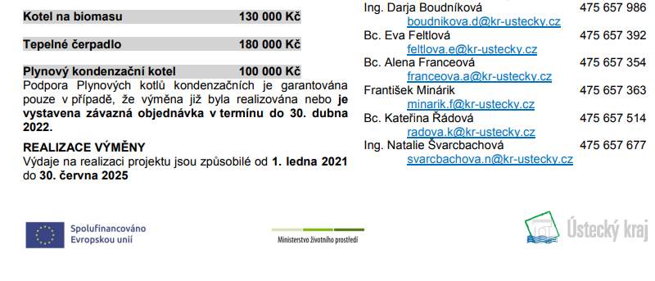
Tímto bychom chtěli za sedm členů naší obce Žabovřesky poděkovat paní Laubové, předsedkyni sdružení, a paní Lomičové, hlavní organizátorce zájezdů, za možnost začlenit se do tohoto aktivního sdružení, a již nyní se těšíme na další výlety a akce!

Ludmila Brožíková, Regina Králová

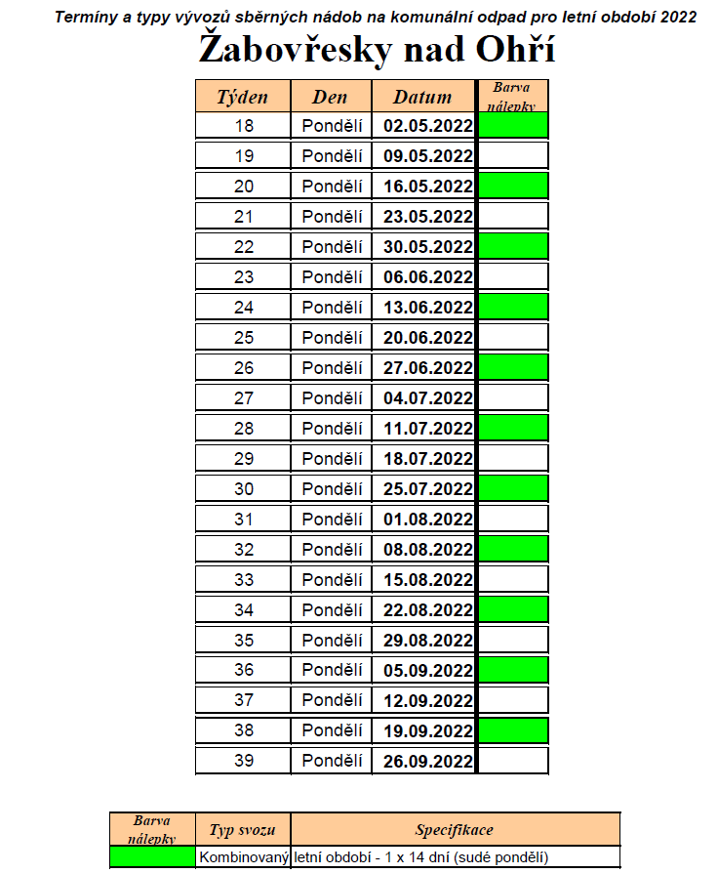

Termín vývozů modrých a žlutých popelnic
vývoz nádob s papírem a plastem bude probíhat v liché kalendářní týdny vždy ve středu.
První vývoz bude realizován ve středu dne 30. března 2022.
Konkrétní termíny vývozů v roce 2022 jsou:
30. března, 13. dubna, 27. dubna, 11. května, 25. května, 8. června, 22. června, 6. července, 20. července, 3. srpna, 17. srpna, 31. srpna, 14. září, 28. září, 12. října, 26. října, 9. listopadu, 23. listopadu, 7. prosince, 21. prosince
Výběr poplatku za odpady 2022
Na základě OZV č. 1/2021 o místním poplatku za obecní systém odpadového hospodářství je poplatek ve výši 700,- Kč za trvale hlášenou osobu a 700,- Kč za každou neobydlenou nemovitost (chaty, chalupy) splatný do 30.června 2022. Žádáme všechny, kteří poplatky ještě neuhradili , ať tak učiní do 30.června.
Poplatek za psa
Upozorňujeme občany na povinnost zaplacení místních
poplatků za psy podle obecně závazné vyhlášky 1/2007 na rok 2020.

Ceník poplatků zůstává nadále stejný.
Za prvního psa – 50 Kč
Za druhého a každého dalšího psa – 75 Kč

Senioři jsou od poplatků osvobozeni.

Legalizace a vidimace
Obecní úřad v Žabovřeskách nad Ohří je
pověřen prováděním ověřování podpisu
/legalizace/ a ověřováním listin
/vidimace/.

Cena za ověřování je 30,- Kč za podpis nebo
stránku.

K ověření pravosti podpisu je potřeba:
- listina, na níž má být podpis ověřen
- průkaz totožnosti osoby, jejíž podpis bude
ověřen.

Ověření se provádí v kanceláři obecního
úřadu. K ověření se dostaví osoba, jejíž
podpis má být ověřen, osobně. Ze
zdravotních nebo jiných závažných
důvodů je možno požádat pověřenou
pracovnici o ověření na jiném místě, např.v domácnosti, pouze v katastrálním území obce.

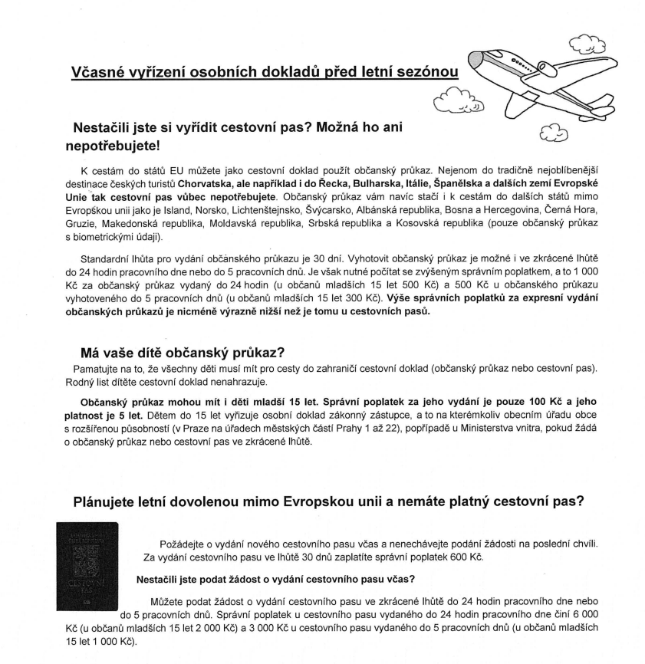



Z KRONIKY
Dne 6. července v den Husův konána v obci zdejší významná slavnost odhalení pomníku, resp. památníku vojínům z obce zdejší, kteří se za světové války nanavrátili, kteří buď padli, zemřeli nebo vůbec nezvěstnými se stali.
Slavnost byla zahájena již dopoledne cvičením hasičských sborů dobrovolných s místním sborem na návsi mezi Kapličkou a louží. Odpoledne pak začalo průvodem s hudbou od čp.12. přes náves K pomníku, který postaven byl u silnice před čís. pop. 34 a to ve 2 hod. odpoledne.
U pomníku zahaleného praporem ve státních barvách promluvil nejprve starosta obce Václav Slavík delším proslovem, při kterém uvedl jména všech nešťastných obětí války v tom pořadí, jak na památníku jsou vyznačena, přivítal veškeré účastníky slavnosti a prohlásil slavnost za zahájenou. Po té byl pomník odhalen a hned na to promluvil slavnostní řeč nadporučík Šimbera z Terezína. Po jeho řeči hnul se průvod dolení návsí na místo slavnosti mezi topoly proti Kouřesce. Na místě Za hojné účasti občanstva zdejšího i okolního konána slavnost při Koncertě až do večera. Na místě samém v přírodě byla sehrána místním Kroužkem divad. Ochotníků Odboru Národní Jednoty Severočeské ,,Maryša“. Slavnost ukončena večer taneční zábavou v obou hostincích.
Slavnost pořádal místní sbor dobrovolných hasičů. Pomník samotný zhotovil sochař Tichý z Terezína za obnos 10.000K. Veškerý náklad s postavením i s ohražením železným plotem obnášel 24.000K a opatřen hlavně výtěžkem ze slavnosti, sbírkou po obci a příspěvkem z obecní pokladny.
Dle náhledu některých občanů stačil k tomu náklad menší a zbývajícího obnosu mohl se použíti k založení nadace nějaké, která by snad lépe uctila památku padlých vojínů.


Kopírování
Ceník za poskytnuté služby – kopírování, tisk dokumentů
Kopírování a tisk :
Formát A4, černobílé – 1 list (jednostranné) 3 Kč
Formát A4, černobílé – 1 list (oboustranné) 5 Kč
Formát A4, barevně – 1 list (jednostranné) 5 Kč
Formát A4, barevně – 1 list (oboustranné) 8Kč

Formát A3, černobílé – 1 list (jednostranné) 4 Kč
Formát A3, černobílé – 1 list (oboustranné) 6 Kč
Formát A3, barevně – 1list (jednostranné) 6 Kč
Formát A3, barevně – 1list (oboustranné) 12 Kč

Pokud půjde o tisk nad 20 stránek , jednotlivé částky budou navýšeny o 100% pro 21. a každou další stranu.

Otevírací doba kontejnerů na tříděný odpad
Po-Pá 7:00 – 17:00
So – Ne 9:00- 18:00



